ПРЕСС-РЕЛИЗ

В донских муниципалитетах пройдет «Единый день сдачи ЕГЭ родителями»
До 28 февраля родители выпускников смогут написать ЕГЭ по русскому языку

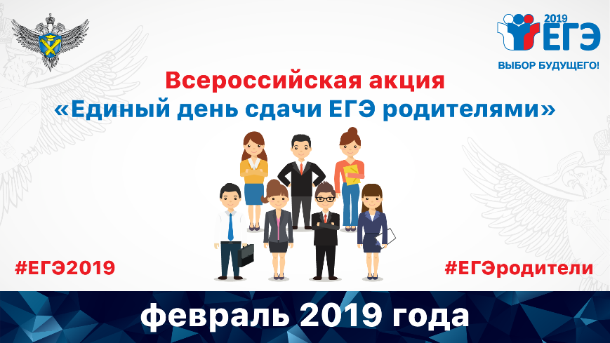

С 15 февраля стартовала Всероссийская акция «Единый день сдачи ЕГЭ родителями». В этом году для родителей снова будет организована пробная сдача ЕГЭ по русскому языку.
На территории Ростовской области мероприятие пройдет в третий раз, - рассказала министр образования Лариса Балина. - В прошлом году ЕГЭ написали около 2 тыс. родителей выпускников – для них в каждом муниципальном образовании области были открыты пункты проведения экзамена.
Родители выпускников смогут поменяться местами со своими детьми и пройти всю процедуру ЕГЭ, от рамки металлодетектора до получения результатов
госэкзамена. Они смогут зарегистрироваться, посмотреть как организуется рассадка в аудиториях и выглядят рабочие места участников ЕГЭ, заполнить бланки, увидеть,
как осуществляется контроль на госэкзамене, как печатаются и сканируются экзаменационные материалы, смогут написать экзаменационную работу, составленную из заданий, аналогичных тем, что будут на ЕГЭ. Для того чтобы принять участие в акции, взрослым нужно подать заявление по месту учебы ребенка.
- Залог успешной сдачи ЕГЭ ребенком – снижение напряжения
и тревожности ребенка. Родители не могут вместо ребенка сдать ЕГЭ, но они могут быть вместе с ребёнком во время его подготовки к экзамену - отметила министр. – Родители должны научить своих детей не бояться ЕГЭ, быть уверенными в своих силах и знаниях и не растеряться при возникновении нештатной ситуации.

Отметим, акция в Ростове-на-Дону пройдет 21 февраля, ЕГЭ вместе
с родителями напишет министр общего и профессионального образования Ростовской области Лариса Балина.
27 февраля аналогичное мероприятие с участием родителей выпускников текущего года, представителей средств массовой информации, органов местного самоуправления, общественных деятелей пройдет в Матвеево-Курганском районе.
Местом проведения мероприятия станет Матвеево-Курганская средняя школа №3 имени Героя Советского Союза А.М. Ерошина, которая на протяжении многих лет является пунктом проведения экзаменов (далее – ППЭ) для выпускников 11-х классов школ района.
Экзаменационная работа по русскому языку для акции будет составлена из заданий, аналогичных тем, которые будут на ЕГЭ-2019, с учётом сокращённого времени выполнения (время, отведённое на ЕГЭ в рамках акции, составит 30 минут, выпускникам же предстоит работа, рассчитанная на 3,5 часа).
Всем желающим участвовать во Всероссийской акции в срок до 25 февраля 2019 года необходимо заявить о своем участии в отдел образования Администрации Матвеево-Курганского района по телефону: 8 (86341) 3-25-98, 3-22-77 или написать на электронный адрес (mk-sokolova@yandex.ru).
Справочно. Всероссийская акция «Единый день сдачи ЕГЭ родителями», инициатором которой выступает Федеральная служба по надзору в сфере образования и науки, пройдет в регионах в третий раз. Впервые акция состоялась
7 февраля 2017 года. В тот день к ней присоединились более трех тысяч родителей
из 50 регионов. Поскольку она была позитивно воспринята участниками, было решено сделать мероприятие ежегодным.

